4.2.8 確実性の評価
申請した吸収量に対しては、算定方法に関しての対象生態系の分布面積および生態系タイプの確からしさ、また、吸収係数の確実性に関しての評価が行われ、申請した吸収量から減じられることになる(表4.2-38～39)。このため、分布面積や吸収係数を把握するためには、確実性を高められる方法で調査を実施することが望ましいこととなる。

表4.2-38 海草・海藻藻場を対象とした面積把握のも出るケースと確実性
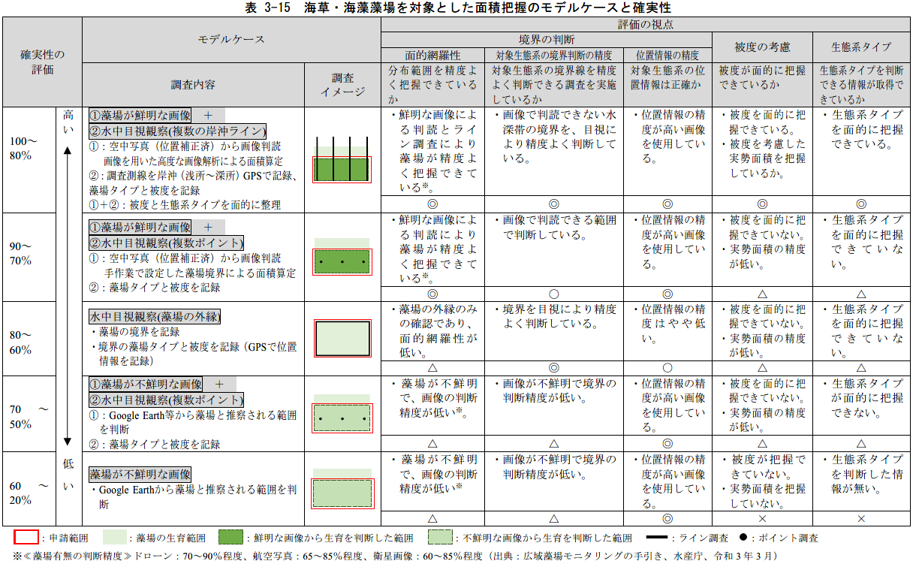
ジャパンブルーエコノミー技術研究組合(2025)より

表4.2-39 海草・海藻藻場を対象とした吸収係数設定のモデルケースと確実性
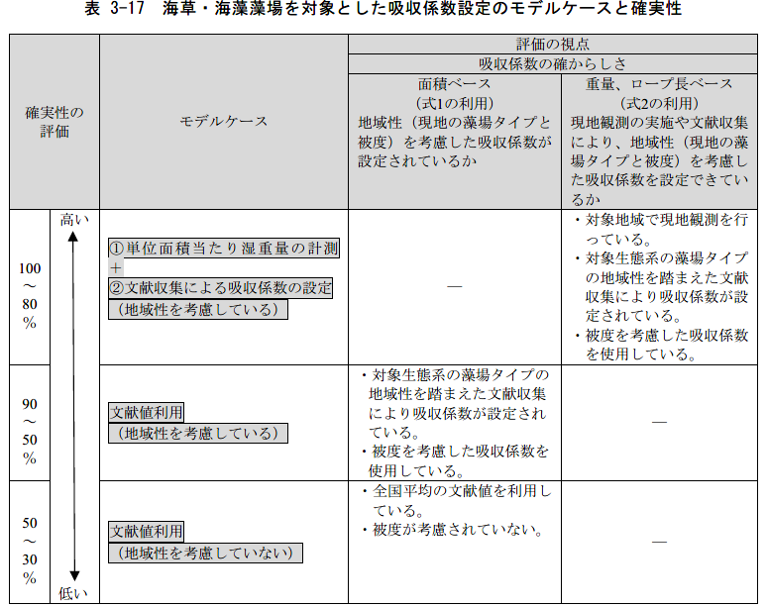
ジャパンブルーエコノミー技術研究組合(2025)より

4.2.9 クレジット認証対象の吸収量
基質上のワカメの他に、咲洲西護岸の護岸上に出現したワカメやタマハハキモク、小型海藻のCO₂吸収量(t)を試算した結果は、表4.2-40(1)～(2)のとおりである。なお、CO₂吸収量(t)は、調査に使用した船舶によるCO₂の排出量や確実性については減じていない値となる。

表4.2-40(1) 咲洲西護岸における海藻類のCO₂吸収量(t)(2025年5月)
区分 | 基質上 | 護岸上
項目 ／ 種類 | ワカメ | ワカメ | タマハハキモク | ムカデノリ | その他の小型海藻類
実勢面積(㎡) | 10.57 | 264.65 | 48.28 | 350.91 | 3,047.38
単位面積あたり湿重量(kg/㎡) | 39.831 | 8.557 | 8.483 | 2.270 | 2.998
現存量(kg) | 421.01 | 2,264.61 | 409.56 | 796.57 | 9,136.05
含水比 | 0.901 | 0.901 | 0.893 | 0.885 | 0.885
P/B比 | 1.3 | 1.3 | 1.3 | 1.3 | 1.3
炭素含有率(%) | 27.9 | 27.9 | 37.1 | 29.9 | 29.9
44 / 12 | 3.667 | 3.667 | 3.667 | 3.667 | 3.667
残存係数① | 0.0493 | 0.0493 | 0.0493 | 0.0493 | 0.0493
残存係数② | 0.0279 | 0.0279 | 0.0499 | 0.0484 | 0.0484
上記①＋② | 0.0772 | 0.0772 | 0.0992 | 0.0977 | 0.0977
生態系への変換係数 | 1.5 | 1.5 | 1.5 | 1.5 | 1.5
吸収係数 | 0.607328 | 0.130474 | 0.238872 | 0.054530 | 0.072018
CO₂吸収量(㎏) | 6.419 | 34.530 | 11.533 | 19.135 | 219.466
CO₂吸収量(t) | 0.0064 | 0.0345 | 0.0115 | 0.0191 | 0.2195
区分別(t) | 0.0064 | 0.2846
合計(t) | 0.2910

表4.2-40(2) 咲洲西護岸における海藻類のCO₂吸収量(t)(2026年3月)
区分 | 基質上 |  |  | 護岸上
項目 ／ 種類 | ワカメ | ショウジョウケノリ | その他の小型海藻類 | ワカメ | ムカデノリ | ショウジョウケノリ | その他の小型海藻類
実勢面積(㎡) | 6.91 | 7.92 | 0.75 | 341.54 | 262.13 | 2,252.17 | 1,306.55
単位面積あたり  湿重量(kg/㎡) | 17.267 | 2.540 | 1.356 | 6.700 | 1.580 | 2.540 | 1.356
現存量(kg) | 119.31 | 20.12 | 1.02 | 2,288.32 | 414.17 | 5,720.51 | 1,771.68
含水比 | 0.925 | 0.901 | 0.877 | 0.925 | 0.852 | 0.901 | 0.877
P/B比 | 1.3 | 1.3 | 1.3 | 1.3 | 1.3 | 1.3 | 1.3
炭素含有率(%) | 22.8 | 29.7 | 29.7 | 22.8 | 30.1 | 29.7 | 29.7
44 / 12 | 3.667 | 3.667 | 3.667 | 3.667 | 3.667 | 3.667 | 3.667
残存係数① | 0.0493 | 0.0493 | 0.0493 | 0.0493 | 0.0493 | 0.0493 | 0.0493
残存係数② | 0.0279 | 0.0484 | 0.0484 | 0.0279 | 0.0484 | 0.0484 | 0.0484
上記①＋② | 0.0772 | 0.0977 | 0.0977 | 0.0772 | 0.0977 | 0.0977 | 0.0977
生態系への  変換係数 | 1.5 | 1.5 | 1.5 | 1.5 | 1.5 | 1.5 | 1.5
吸収係数 | 0.162996 | 0.052175 | 0.034607 | 0.063246 | 0.049173 | 0.052175 | 0.034607
CO₂吸収量(㎏) | 1.126 | 0.413 | 0.026 | 21.601 | 12.890 | 117.508 | 45.215
CO₂吸収量(t) | 0.0011 | 0.0004 | 0.00003 | 0.0216 | 0.0129 | 0.1175 | 0.0452
区分別(t) | 0.0015 |  |  | 0.1972
合計(t) | 0.1987

